y-Butyrolakton (GBL)
GBL (Dihydrofuran-2(3H)-on, C₄H₆O₂) je bezbarvá jedovatá kapalina, která je rozpustná v alkoholu a ve vodě. Používá se k výrobě rozpouštěčů lepidel a prostředků na mytí podlah. Přesto, že je GBL z mnoha zemích nelegální, bývá zneužíván sportovci k podpoře růstu svalů a také pro psychoaktivní účinky jako rekreační droga.
Slangový název: Gábina; „G“; géčko; GHB; tekutá extáze; tekuté zlato; Gina; odstraňovač nátěrů; gama G; „Blue Nitro“.
Účinná látka: y-butyrolakton (GBL) se po užití v těle člověka přeměňuje na y-hydroxybutyrát (GBH). Přesto, že tyto dvě látky mají stejný účinek, GBL je dvakrát silnější než GBH. Kvůli vzhledu jsou tyto dvě látky lehce zaměnitelné a může dojít k předávkování a ohrožení na životě. Obě tyto látky jsou řazeny mezi barbituráty. Jedná se o látky, které působí tlumivě na centrální nervovou soustavu.
Vzhled: S GBL je možné se setkat ve formě bílého prášku, tablet a bezbarvé kapaliny. GBL je průmyslově využíváno jako rozpouštědlo a prodává se v čisticích prostředcích a ředidlech. Bílý prášek má výraznou slanou chuť. Oproti tomu s GBH, které je z GBL vyráběno, je možné se častěji setkat ve formě bezbarvé tekutiny. Podle vzhledu se také nazývá tekutá extáze.
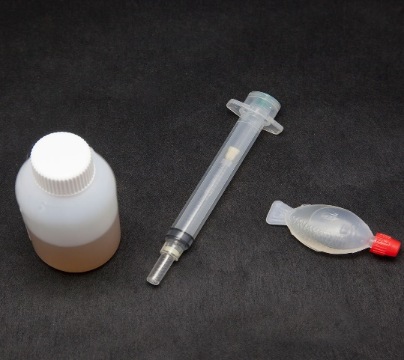
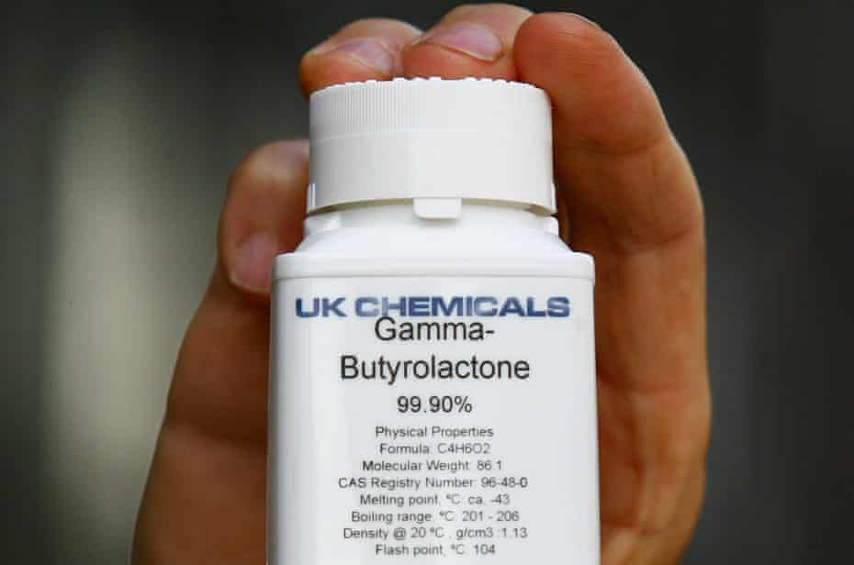

Původ: Původně bylo GBL vyráběno k průmyslovému užití. Na konci 90. letech minulého století se začalo užívat jako rekreační droga. V těchto letech se užívání GBL i GBH rozmohlo v evropských zemích o více než 10 %. Dále se GBL začalo prodávat jako všespásný lék. Pro své účinky se prodávalo jako doplněk stravy. Sportovci jej začali hojně užívat koncem 90. let v USA, po té co bylo GHB státem zakázáno. GBL pomáhá k růstu svalů, uvolňuje růstový hormon. Dále se dříve prodával jako lék na spaní a lék ke zvýšení libida.

Žádoucí účinky: pocity euforie, uvolnění, navození spánku, zvýšení libida.
GBL má podobný sociální účinek jako MDMA či jiné extáze. Jedinec se cítí euforicky a má potřebu sociálního kontaktu. GBL je považováno za taneční drogu, avšak je častěji užíváno v soukromí z důvodu sedativních účinků.
Podle studií je GBL často užíváno s dalšími drogami, hlavně s marihuanou a alkoholem, což se zásadně nedoporučuje kvůli zdravotním rizikům.
Studie ukazují, že droga působí na každého jedince odlišně. Na někoho může droga působit sedativně, na jiného euforicky. Navození chtěného účinku lze ovlivnit množstvím dávky. Obecně se ukazuje, že 0,5g GBL má spíše uklidňující účinky, více než 1g působí jako stimulant a 2-3g uvede uživatele do hlubokého spánku. Účinky GHB nastupují po 15 minutách od užití a trvají 3-4 hodiny. V případě užití GBL však účinky trvají delší dobu než v případě GHB.
Účinky nežádoucí: nevolnost, pocity na zvracení, bolesti žaludku, náhlý kolaps až kóma, inkontinence moči a stolice, křeče, brachykardie, respirační potíže až zástava dechu, agresivní chování a halucinace.
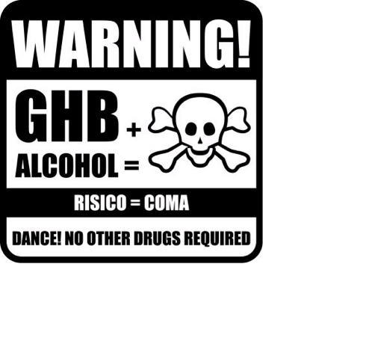
Nežádoucí účinky se projevují především po kombinaci GBL s jinou psychoaktivní látkou, zvláště s alkoholem. Zahraniční i česká internetová fóra varují před konzumací alkoholu spojeného s drogou GBH/GBL. Po užití alkoholu a GBH/GBL může jedinec upadnout do kómatu a jsou ohroženy základní životní funkce.
Nežádoucí účinky nastávají po předávkování. Pokud jedinec užije přílišné množství GBL může upadnout do hlubokého spánku až kómatu. Nadměrné množství přitom jedinec může užít omylem. GBL je lehce zaměnitelné s GHB. GBL je však mnohem silnější. 1ml čistého GBL je ekvivalentem 2,5g čistého GBH. Nežádoucí účinky způsobené nadměrnou dávkou GBH a GBL vedou v některých případech k hospitalizaci na Jednotkách intenzivní péče. Podle EMCDDA vzrostl počet předávkování o 30 % v Nizozemsku v letech 2000-2004. Ukazuje se, že předávkování GBH a GBL může být životu ohrožující. V letech 1995-2006 ve Spojeném království bylo zaznamenáno 44 případů úmrtí z důvodu užití GBH/GBL.
Způsob užití: orálně, nitrožilně.
Někteří uživatelé pro rychlejší a silnější účinek aplikují látku nitrožilně. Ve většině případů je však GBL i GBH užíváno orálně, smícháním látky s pitím. Tekutá extáze je hojně využívána násilníky a sexuálními predátory. Látku aplikují oběti do pití, čímž ji utlumí a omámí.
První pomoc:
Pokud se jedinec předávkoval do hlubokého spánku, je třeba nenechat ho bez dozoru a sledovat životní funkce - dýchání, srdeční tep. Dále je třeba uložit jedince do stabilizované polohy na boku. Pokud jedinec nereaguje a je v bezvědomí či kómatu je třeba volat záchrannou službu (155).
Závislost:
Na látce GBL může vzniknout fyzická závislost, jak u chronických, tak i u rekreačních uživatelů. Při náhlém vysazení GBL hrozí abstinenční příznaky, které mohou být životu ohrožující. Syndromy závislosti jsou obdobné jako u závislosti na alkoholu nebo hypnotik - nespavost, silné úzkosti, třes, tachykardie. Tyto symptomy samovolně vymizí v rozmezí 24 hodin až dvou týdnů.

Zdroje:
WHO (2014). Gamma-butyrolactone (GBL): Critical Review Report. Geneva.
EMCDDA (2008). GHB and its precursor GBL: an emerging trend case study. Získáno z: https://www.emcdda.europa.eu/publications/thematic-papers/ghb_en.
Chemsex (ed.). Aplikace G. Získáno z: https://www.chemsex.cz/aplikace-g.
Pellegrini, M., Bolino, G., Varì, M. R., Giorgetti, R., Pichini, S., & Busardò, F. P. (2019). A fatal chemsex case involving γ‐butyrolactone and 4‐methylethcathinone. Drug testing and analysis, 11(9), 1465-1470. Získáno z: A fatal chemsex case involving γ-butyrolactone and 4-methylethcathinone - PubMed (nih.gov).

